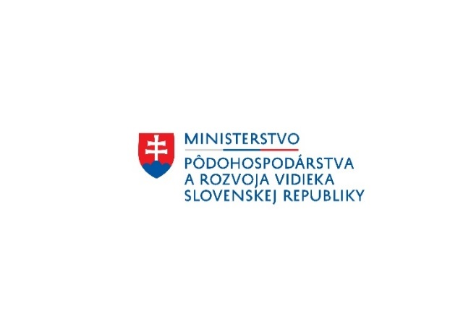
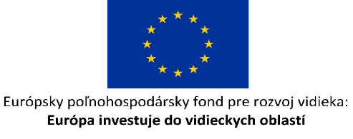

Názov projektu: Obstaranie nového kotla s príslušenstvom

Cieľ a popis projektu: Cieľom projektu je znižovanie energetickej náročnosti výroby, ako aj znižovanie ďalších prevádzkových nákladov výroby.

Tento projekt sa realizuje vďaka podpore z Európskeho poľnohospodárskeho fondu pre rozvoj vidieka v rámci Programu rozvoja vidieka SR 2014 – 2022.

Program: Program rozvoja vidieka SR 2014 – 2022
Spolufinancovaný fondom: Európsky poľnohospodársky fond pre rozvoj vidieka (EPFRV)
Opatrenie č./názov : 4 Investície do hmotného majetku – časť B) Investície do spracovania, uvádzania na trh, vývoja poľnohospodárskych výrobkov a prispievajúce k úsporám energetickej spotreby
Podopatrenie č./názov: 4.2 Podpora pre investície na spracovanie/uvádzanie na trh a/alebo vývoj poľnohospodárskych výrobkov
Kód Výzvy: 51/PRV/2021 – AKTUALIZÁCIA Č. 4
Poskytovateľ: Pôdohospodárska platobná agentúra
Prijímateľ: A + Z Rišňovský, Halász, s.r.o.
Sídlo: Veľké Úľany 737, 925 22 Veľké Úľany
Miesto realizácie projektu: Veľké Úľany

Celková výška oprávnených výdavkov projektu: 519 586,00 EUR
Nenávratný finančný príspevok (EPFRV/ŠR SR): 389 689,50 EUR
http://www.mpsr.sk/,
http://www.apa.sk/

